**豆粕期权周报**

1. **标的上周走势回顾:**

国内豆粕主力合约M1909上周开盘价2852，收盘价2784，单周下跌1.97%。上周一国内豆粕高开跌走，跌破2800，随后几天波动较小，持续弱势振荡。

1. **国际市场方面：**

美国农业部（USDA）周四公布的出口销售报告显示，7月18日止当周，美国2018-19市场年度大豆出口销售净减少7.82万吨，市场预估取消10万吨至净增30万吨不等。当周，美国2019-20市场年度大豆出口净销售22.37万吨，市场预估区间为10-30万吨。当周，美国大豆出口装船63.75万吨，较之前一周下滑30%，较之前四周均值下滑17%。当周，美国2018-19市场年度大豆新销售14.51万吨，2019-20市场年度大豆新销售24.84万吨。

美国农业部公布的数据显示，中国取消14.84万吨美国大豆订单。中美两国贸易纠纷久拖不决以及中国国内因非洲猪瘟疫情造成的饲料需求下降可能是此次中国买家取消订单的主要原因。

中美新一轮经贸磋商将于7月30-31日在上海举行，中国商务部表示，有关中国企业已经向美国供货商询价并将签订购买农产品合同，这些采购是企业的自主决策行为，重启经贸磋商与贸易采购没有直接关系。中国采取关税排除的措施部分恢复美豆进口，能否全面取消对美国农产品加征的关税还要看双方贸易谈判的进展，不排除已签订单被取消的情况发生，美豆对华出口并非高枕无忧。

1. **国内方面：**

上周五，国内豆粕现货行情下跌10-30元/吨。其中，大连地区油厂豆粕价格：43%蛋白：7月基差1909+70。天津地区行情油厂豆粕价格：43%蛋白：7月基差1909+50。广东东莞地区油厂豆粕价格：43%蛋白：2760元。广西防城港外资地区油厂豆粕价格：43%蛋白：2770元/吨。连云港地区油厂豆粕价格：43%蛋白：2780元/吨。

1. **下周预期：**

中国取消14.84万吨美国大豆订单，上周美国农业部出口销售数据令人失望，美豆主产区天气改善等诸多因素压制美豆走势，虽然中国承诺对部分农产品豁免关税，但提振作用有限，本周中美将在上海进行新一轮会谈，但市场反应比较平淡。预计豆粕本周仍然会保持振荡格局。

1. **期权操作建议：**

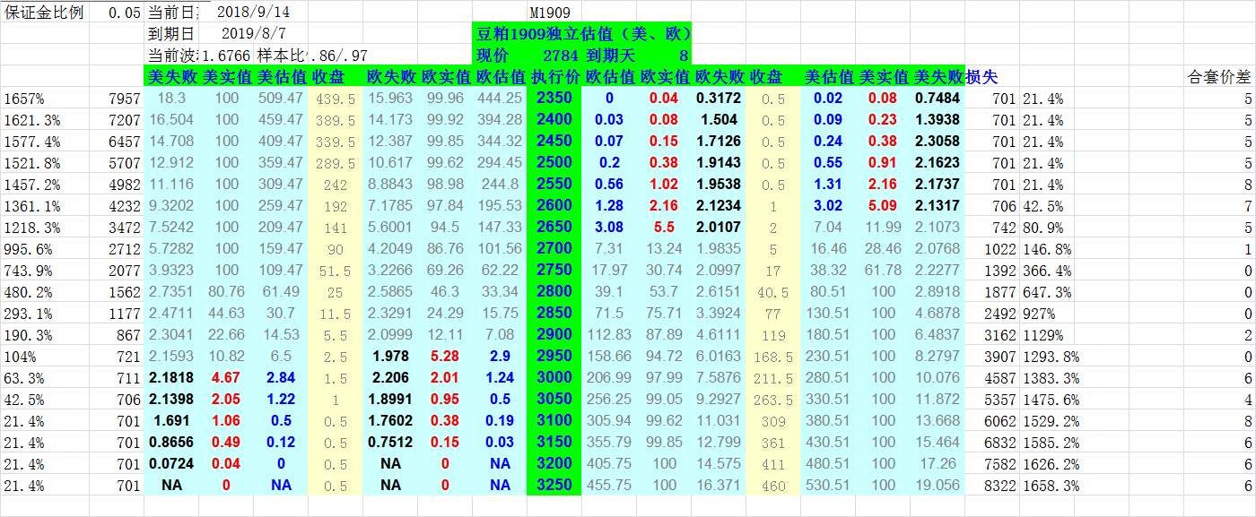

标的上周振荡偏弱，但波动整体不大。期权方面距离到期已经不远，两端权利金缩水迅速，两端较深虚值合约都已经没有价格也没有成交量，之前的持仓都可以继续持有到期。

**金鹏经济研究所**

**联系电话：66211412**

**免责声明：本研究报告由金鹏经济研究所提供，其中观点仅代表分析师个人观点，出现的价位及操作建议仅体现分析师个人分析思路，分析师力求报告内容所述信息的可靠、准确及完整，但不保证报告所述信息及结论的准确性。本报告所提出的观点、结论和建议仅供投资者参考，不能当然作为投资研究决策的依据，也不能成为本公司承担明示或暗示的道义或法律责任的依据。**